Библиотека № 8, п. Хани

2008 год
Для учащихся 1 - 5 классов в течение года провели совместно с музыкальной и средней школами три литературных праздника.
В феврале 2009 г. проведён утренник, посвящённый Ш. Перро.
Провели викторину по творчеству писателя, были награждены лучшие знатоки сказок. Учащиеся театрального отделения показали спектакль по сказке Ш. Перро «Золушка».
Во время весенних каникул была проведена «Неделя детской книги», в программе которой: «Якутия - любящим взглядом» выставка фотоальбомов о Якутии, сборников стихов современных поэтов Якутии. Книжная выставка «Шерлок Холмс. 120 лет литературному герою» И заочная викторина для учащихся 6 - 9 классов под этим же названием. Викторина для учащихся 1 - 2 классов «Знаете ли вы сказки А. Пушкина» Заключение «Недели» стал литературный праздник «Моя любимая книга», где был проведён конкурс литературных знатоков и каждый класс подготовил небольшие сценки по книгам любимых писателей.
В ноябре литературный утренник совместно с музыкальной школой «Незнайка, Витя Малеев и др.» к 100-летию со дня рождения Н. Носова.
2009 год
18 февраля в рамках Дня молодого избирателя оформлена книжная выставка и проведена беседа для учащихся старших классов «Что надо знать молодым избирателям» (10 чел.)
22 марта проведён литературный вечер вечер для учащихся 8-10 классов «Ах Арбат... ты моё Отечество» . в декабре час информации «Чтобы не умереть молодым» .
В апреле час информации для старшеклассников «Выбор профессии - выбор будущего» В декабре час информации для молодёжи «Чтобы не умереть молодым».
Вед библиотекарь библиотеки № 8 Чипизубова Н.В. была избрана на должность председателя избирательной комиссии муниципального образования городское поселение «Посёлок Хани»

2010 год
Библиотека все массовые мероприятия проводит совместно со средней и музыкальной школами. Большую помощь библиотеке оказывает преподаватель театрального отделения музыкальной школы Лучёва Н.В. Все наши мероприятия сопровождаются театральными постановками, всегда очень яркими и красочными.
Неделя детской книги проходила в библиотеке с 23 по 27 марта.
Основная цель проведения «Недели детской книги» приобщение детей к чтению, знакомство с лучшими произведениями российской и зарубежной литературы.
В течении недели было организовано 5 мероприятия. Представлено на выставках 42 книги. Всего посещений мероприятий - 92.
В программе «Недели детской книги»: экскурсия для первоклассников , книжные выставки: 1.«Про зелёные леса и лесные чудеса» и 2. «Война, война - святая проза».
Викторина «Кто в лесу живёт, что в лесу живёт»
В заключение «Недели...» был проведён литературный утренник «Приглашение в Читай город». Были отмечены и награждены подарками самые активные читатели библиотеки: Малашенко Захар, Козлович Маша, Черемных Стас, Острадчук Даша, Гайсина Юля, Балябина Валя, Новак Эдик, Михайловская Настя, Марченко Даша. Они не только много читают, но и постоянно помогают в библиотеке. В программе утренника викторина «В гостях у литературных героев». Учащиеся театрального отделения представили сценки по рассказам детских писателей.
2011 год
В марте книжная выставка «105 лет - якутскому писателю Н. Мординову». Книги Н. Мординова всегда пользовались спросом. Но юбилей писателя - это причина ещё раз напомнить о нём читателям
В апреле оформлена книжная выставка «Люби и знай свой край родной», где были представлены фотоальбомы с красочными фотографиями природы Якутии, фотографии природы, окружающей п. Хани.
Книжная радуга2011._С целью привлечения детей к летнему чтению 16 мая совместно с преподавателями средней и музыкальной школы был проведён_литературный утренник «Страна Читалия». Утренник проходил в средней школе.В программе утренника: -конкурс знатоков книги. Ребята проявили отличные знания детских книг. Награждены победители конкурса различными сувенирами - Новиков Жора, Острадчук Даша, Капустин Серёжа, Гречко Герман. Получили подарки и выступившие на утреннике учащиеся театрального отделения. Они представили сцены из книг: «Пеппи Длинныйчулок» А. Лингрен; «Приключеня Незнайки» Н. Носова; «Волшебник Изумрудного города» А. Волкова.
Во время утренника были отмечены активные читатели, посещающие библиотеку в течение учебного года, все получили небольшие сувениры.

2012 год
В феврале для учащихся 1 - 6 кл. была проведена игровая программа «Очень-очень точный календарь восточный» Ведущий игры Китаец познакомил детей с животными, представляющих 12 лет Восточного календаря.
Во время летних каникул был объявлен конкурс на лучшего читателя. Условия конкурса были размещены на стенде. Критериями конкурса были: количество посещений , количество прочитанных книг, участие в мероприятиях, помощь библиотеке. Победителями стали Капустин Сережа, Новиков Жора, Храптович Серёжа, Козлович Маша. Поощрительными призами были награждены ещё 8 детей.
В течение летних каникул были оформлены книжные выставки: «Познавай и удивляйся».
Краеведческий час «Ыссыах - праздник летнего солнцестояния» для учащихся начальных кл..
Викторина и книжная выставка «Весёлые книги весёлых писателе» В викторине приняли участие 19 чел.
Литературная викторина и книжная выставка «Затейники и фантазёры Н. Носова» . В викторине приняли участие 11 чел.
Книжная выставка «Открывая книгу - открываешь мир», к Дню Знаний.
В ноябре День информации «Семья и семейные ценности» Заранее была дана информация о мероприятии. Была оформлена книжная выставка, в течение дня проводились обзоры книг по данной теме

. 2013 год
В январе к юбилею Ш. Перро был проведён литературный утренник для младших школьников «День рождения любимого сказочника» По сценкам ребята узнавали любимых героев, вспоминали как называются сказки. Победители Бурдина Аня, Ефимцева Марина, Воробьёв Кирилл получили призы. посещ. 45
Проведены литературные утренники в феврале "Ах, эти сказки" (посещ. 34) и в ноябре "Незнайка и все-все-все" (посещ. 39). Утренники подготовлены и проведены совместно с преподавателями средней и музыкальной школ. В программе викторины, сценки из литературных произведений.

В течение 2013 года были оформлены книжные выставки:
1. для старшеклассников в феврале «На пути к профессии» Представлено 7 книг, посещ. 11, выдано 11.
2. «Пернатые соседи» к Международному дню птиц в апреле. Представлено 12 книг,посещ. 39, выдано 44
3. «Война ж совсем не фейеверк, а просто трудная работа» Представлено 22 книги, посещ. 40, выдано 93.
4. «Люби и изучай русский язык» к дню славянской письменности и культуры. Представлено 8 книг, посещ. 19, выдано 31.

В мае для старшеклассников в библиотеке был проведён час поэзии «Священный бой поэзии строкой» присутствовали 9 читателей.
В декабре для учащихся 3 класса поведён обзор книг "Сказки современных писателей", где дети познакомились с книгами Т. Крюковой "Лесные мошенники" "Динозаврик ищет маму"; с книгами С. Иванова, Г. Цыферова и др. посещ. 12

Неделя детской книги.
В марте в библиотеке прошла «Неделя детской книги».
Всего мероприятий 5, посещений 151.
Была оформлена книжная выставка «Новые книги для детей» представлено 27 книг, посещ. 30, выдано 49.
Книжная выставка к 100-летию С. Михалкова «Человек придумавший
дядю Стёпу» (Представлено 9 книг, посещ. 17, выдано 24)
Для младших школьников были проведены беседа о книгах С. Михалкова и викторина победители, которой получили призы: Мустазяпова Аня, Никифорова Тоня, Будин Дима. Посещений 24.
Книжная выставка для учащихся 6-9 классов «Виват детектив» представлены книги классиков детектива А.К. Дойля, А. Кристи, Ж. Сименона, Э. По
и др. (представлено 15 книг, выдано 27, посещ. 22)
В завершение «Недели детской книги» был проведён утренник «Книжкины именины», Были награждены читатели, систематически посещающие библиотеку, участвующие в мероприятиях. Капустин Серёжа, Бурдина Аня, Мустазяпова Аня, Ефимцева Марина. Всего присутствовало 39 детей.

«Летняя радуга 2013»
Всего мероприятий - 4, посещений- 65
В июне при школе был организован летний лагерь.
Для детей была оформлена книжная выставка «Книги эти обо всём на свете» представлено 18 книг. посещ. 22, выдано 37.
Беседа о книгах «Книги весёлые и разные». Громкое чтение сказок из книги А. Иванова «Приключения Хомы и Суслика».( посещений 17)
Проведена беседа о творчестве В. Бианки и проведена викторина по его книгам «Лес чудес» (посещений 15).
К празднованию Ыссыах проведена беседа для детей «Ыссыах – якутский новый год» (посещений 14) и организована книжная выставка «Мир ОЛОНХО» представлено7 книг, посещ. 11, выдано 17.

Здоровый образ жизни. Экология.
Всего мероприятий - 3, посещений - 59
Книжная выставка к международному дню птиц «Пернатые соседи» представлено 12 книг, посещ. 28, выдано 44. В июле книжная выставка "Здоровье - залог счастливой жизни" , на выставке были представлены книги по народной медицине. Всего было представлено 14 книг, посещ. 20, выдано 31.
В декабре книжная выставка "Горькие плоды сладкой жизни" выставка подготовлена к международному дню борьбы со СПИД. Представлены были книги и материалы из периодической печати. Всего 9 экз., посещ.11, выдано 14.

Патриотическое воспитание
Всего мероприятий - 4 , посещений - 100.
В феврале к дню молодого избирателя был оформлен стенд «Избирать и быть избранным – право каждого»
В мае книжная выставка «Война ж совсем не фейеверк, а просто трудная работа» Представлено 22 книги, посещ. 40, выдано 93.
Для старшеклссников Час поэзии «Священный бой поэзии строкой" присутствовали 9 читателей.
В ноябре книжная выставка "Во славу отечества", посвящённая Дню народного единства. Представлено 24 книги, посещений 51, выдано 60

Краеведение
Всего мероприятий – 3, посещений - 36 .
На книжной выставке «Из века в век» представлены книги якутских поэтов
(всего 14 книг, выд.6, посещ. 11)
К празднованию Ыссыах проведена беседа для детей «Ыссыах – якутский новый год» (посещений 14) и организована книжная выставка «Мир ОЛОНХО» представлено7 книг, посещ. 11, выдано 17.
Мероприятие проводилось для младших школьников. Ребята узнали о празднике Ысыах, как проводили якуты этот праздник, какие блюда готовят, какие спортивные соревнования проводят.

2014 год

В 2014 году в работе библиотеки произошли изменения. Библиотека арендует помещение в доме отдыха локомотивных бригад. Помещение светлое, тёплое. В 2013 году в библиотеке № 8 п. Хани начал работать беспроводной интернет от "Калартелекома" Забайкальского края, но окончательного договора ещё не заключили.
Социально-экономические показатели библиотеки выполнены:
Пользователей – 740, при плане 610;
Посещений – 4928, при плане 4928;
Документовыдача – 15566, при плане 15000;
Выпилено справок и запросов – 34;
Проведено – 36 массовых мероприятий.
Фонд составляет – 9358 ед. хранения, новых документов поступило – 258 экз., обновляемость фонда-0,02, книгообеспеченность-12,6.
Библиотеку посещают в основном дети, пенсионеры, рабочие, служащие и юношество.
В основном библиотека проводит мероприятия к помощь школьной программе. Это мероприятия по культуре чтения – библиотечные уроки «Вселенная в алфавитном порядке", " Что такое библиотечный каталог", "Справочная литература о Якутии ", «Неделя детской и юношеской книги», «Книжная радуга». В 2014 году проведены интересные мероприятия по краеведению, патриотическому воспитанию.
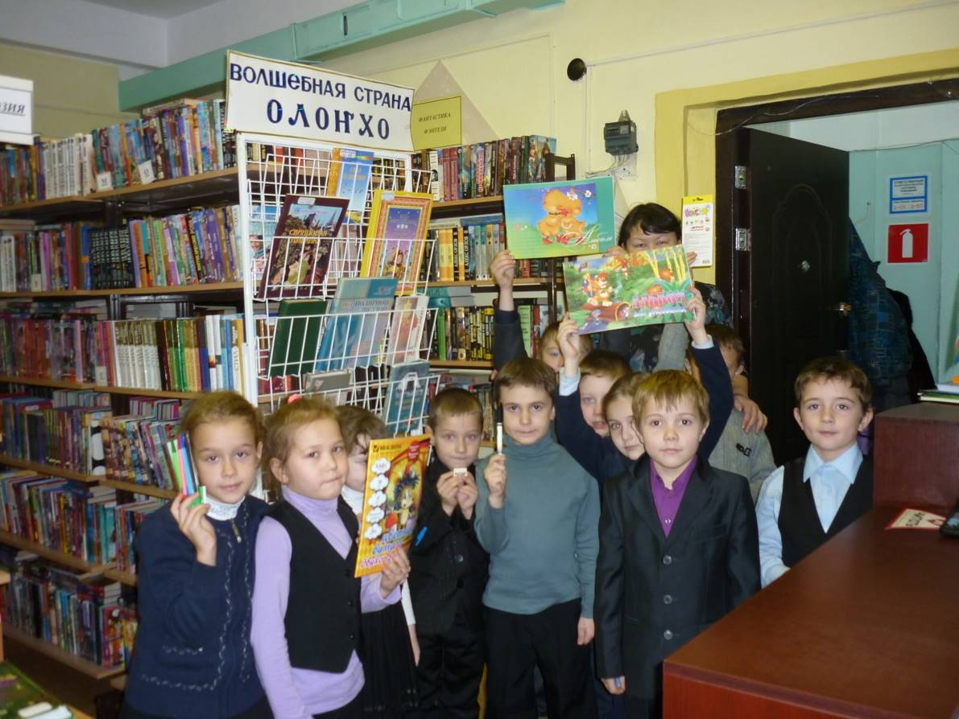

2015 год
Социально-экономические показатели библиотеки за 2015 год
Показатели за 2015 год: пользователей – 633, посещений-3967, документовыдача-11862, проведено массовых мероприятий-45, выполнено справок и запрсов-32. В 2015 году проведено мероприятий больше, а читателей в библиотеке уменьшилось. По мнению ведущего библиотекаря З. Н. Балтаг причина кроется в сокращении организаций и предприятий в поселке и многочисленными отъездами населения за пределы поселения.
Чтение вслух и обсуждение рассказов Валентины Осеевой "Три товарища" на «Неделе детской книги-2015» 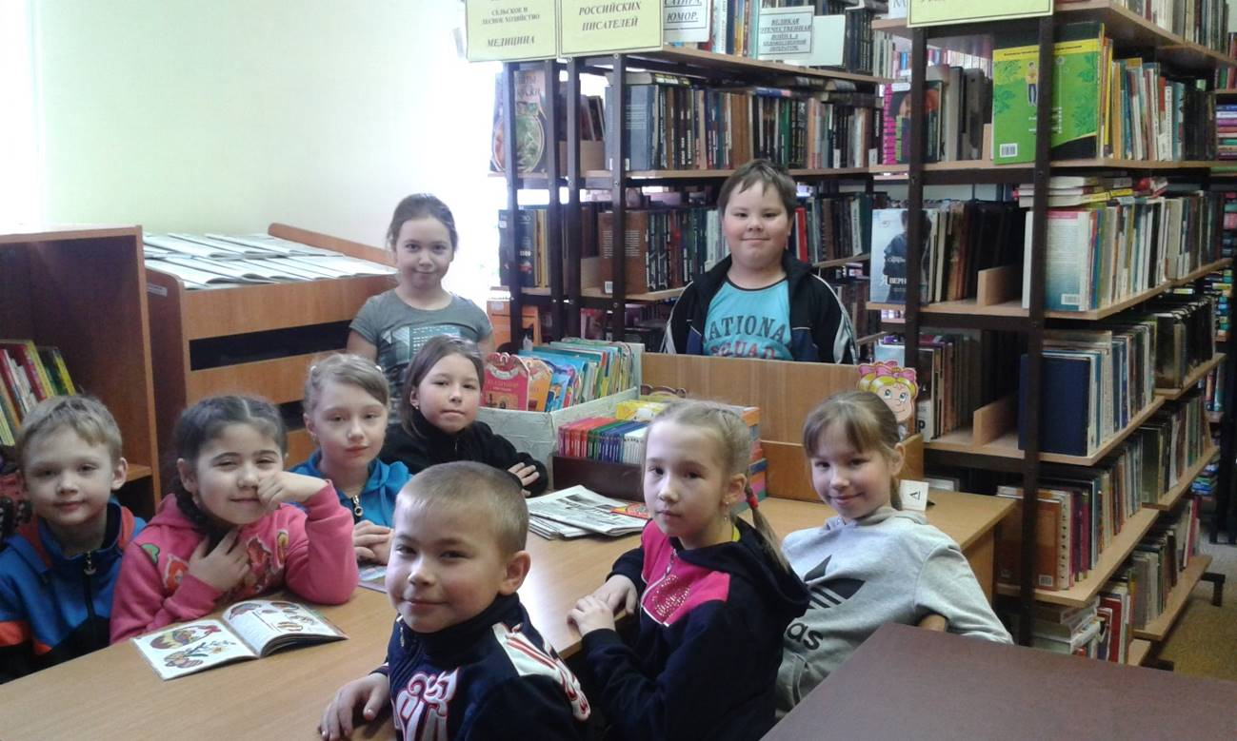

В библиотеке «День экскурсий»
